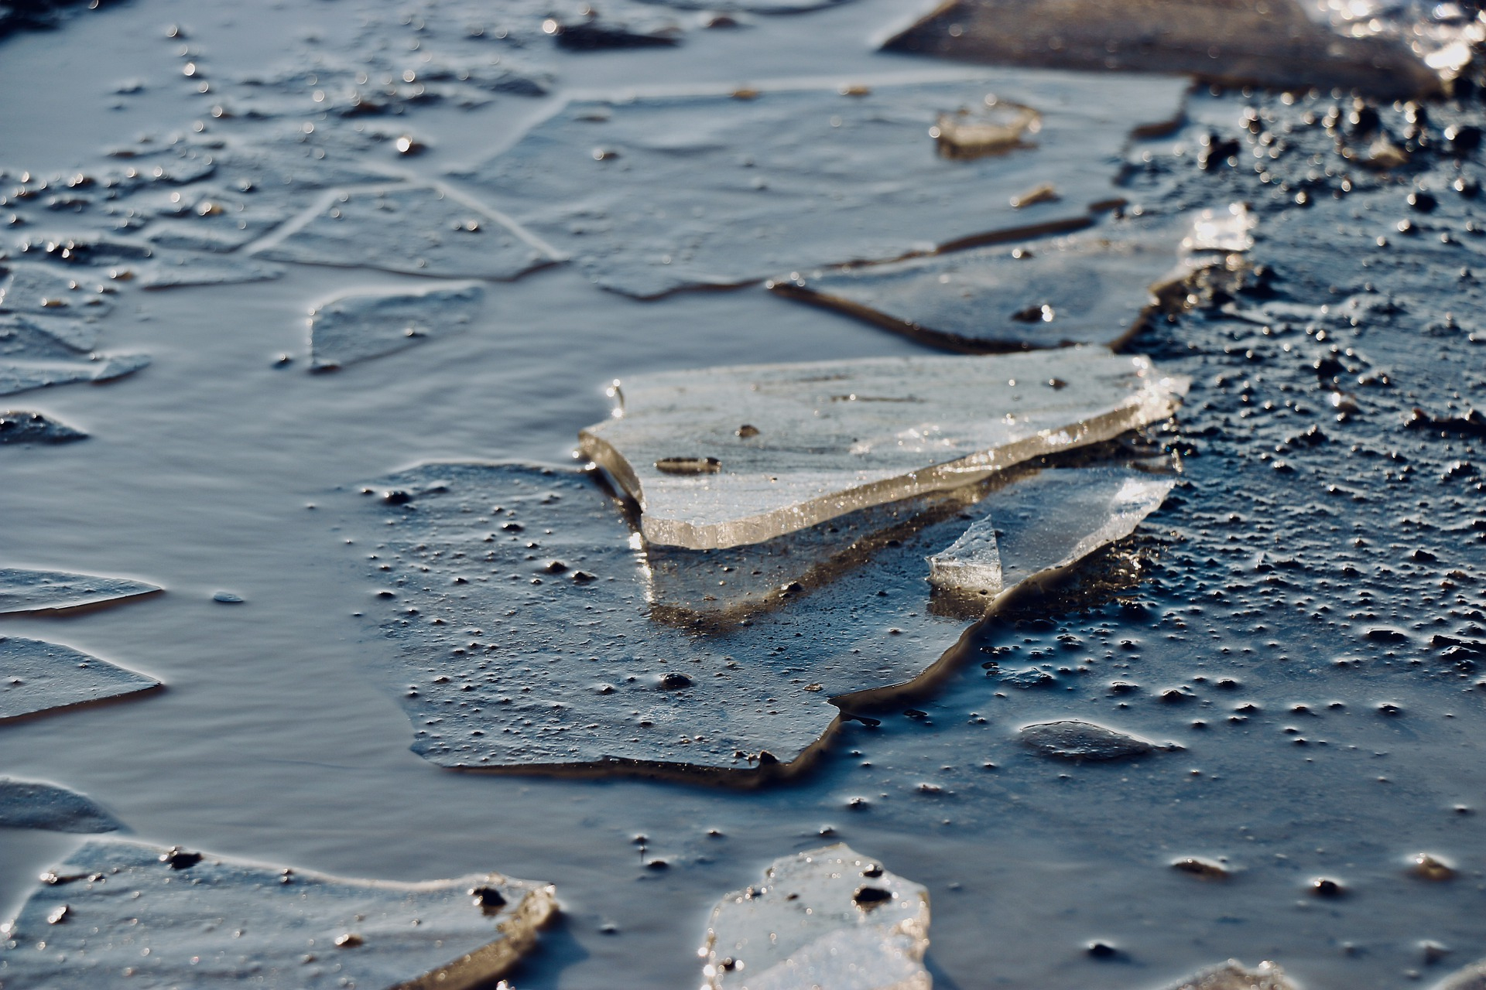

Выходя на лед нужно быть крайне внимательным. Безопасным для человека считается лед толщиной не менее 10 сантиметров в пресной воде и 15 см в соленой. В устьях рек и притоках прочность льда ослаблена. Лед непрочен в местах быстрого течения, бьющих ключей и стоковых вод, а также в районах произрастания водной растительности, вблизи деревьев и камыша. Если температура воздуха выше 0 градусов держится более трех дней, то прочность льда снижается на 25 %.
Что делать, если Вы провалились под лед?

— Не паниковать, не делать резких движений, стабилизировать дыхание.
— Широко раскинуть руки в стороны и постараться зацепиться за кромку льда, чтобы не погрузиться с головой.
— По возможности перебраться к тому краю полыньи, где течение не увлечет Вас под лед.
— Попытаться осторожно, не обламывая кромку, без резких движений, наползая грудью, лечь на край льда, забросить на него одну, а затем и другую ногу. Если лед выдержал, медленно, откатится от кромки и ползти к берегу.
— Передвигаться нужно в ту сторону, откуда пришли, ведь там лед уже проверен на прочность.

